**Скакун Агафия Янова (Skakunowna Ahafia)**

5 февраля 1785 г – крещение (РГИА 823-2-18, лист 228об, №4/1785-р (коп)).

**РГИА 823-2-18:** Лист 228об. **Метрическая запись №4/1785-р (коп).**

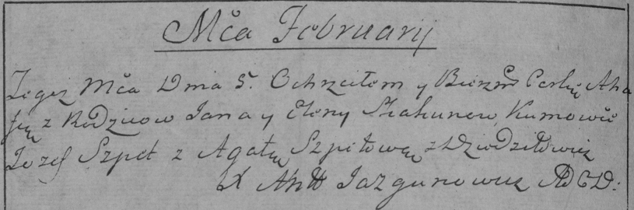

Дедиловичская Покровская церковь. 5 февраля 1785 года. Метрическая запись о крещении.

Skakunowna Ahafia – дочь родителей с деревни Дедиловичи.

Skakun Jan – отец.

Skakunowa Elena – мать.

Szpet Jozef– кум.

Szpetowa Agata- кума.

Jazgunowicz Antoni– ксёндз.